**BALLETJES**

**Klas**: 3 VWO

**Onderwerp**:   
Kansberekening

**Leerdoel**:   
Leerlingen leren kritisch naar een vraagstelling te kijken bij kansberekening.

**Omschrijving**:   
Een vraag waarbij er eigenlijk meerdere opties zijn. Het rekenwerk is bij kansberekeningen vaak niet erg ingewikkeld, maar het gaat met name om het goed lezen van de vraagstelling.

**Past bij**:   
Moderne Wiskunde , Editie 10, 3 VWO Hoofdstuk 12A

# Opdracht

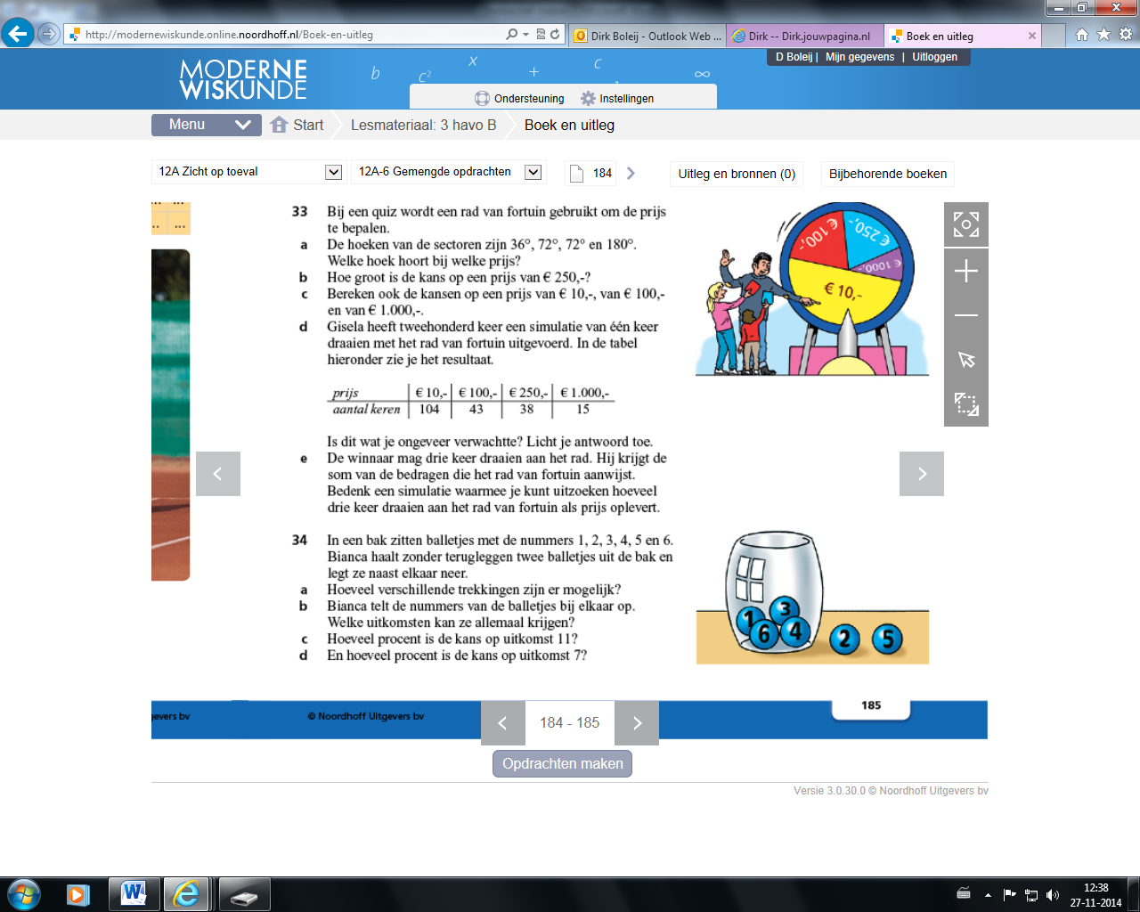

In een bak zitten balletjes met de nummers 1,2,3,4,5 en 6.

Je pakt zonder te kijken 2 balletjes uit deze bak en telt   
de nummers op de balletjes bij elkaar op.

Bereken de kans op een som van 6

*Mogelijke uitwerking:*

Met terugleggen:

1,5 2,4 5,1 4,2 3,3

Iedere mogelijkheid heeft een kans van: 1/6 ∙ 1/6 = 1/36 In totaal 5/36 kans

Of

In totaal zijn er 6*6 = 36 mogelijkheden.

Hiervan zijn er 5 goed. Dus 5/36

Zonder terugleggen

1,5 2,4 5,1 4,2

Iedere mogelijkheid heeft een kans van: 1/6 ∙ 1/5 = 1/30 In totaal 4/30 = 2/15 kans

Of

In totaal zijn er 6 *5 = 30 mogelijkheden

Hiervan zijjn er 4 goed. Dus 4/30 ofwel 2/15

# Gebruik in de klas

**Voorkennis leerlingen**:  
Er is geen specifieke voorkennis nodig.

**Voorbereiding docent**:  
Er is geen voorbereiding van de docent nodig.

**Hoe uit te voeren?**:

* De docent projecteert de opdracht op het bord
* Leerlingen gaan eerst zelf 5 minuten zelf aan de slag.
* De docent loopt rond en noteert de dingen die de leerlingen opmerken, naar voren kan komen:   
  Wel of niet terugleggen? Kans * kans, mogelijkheden tellen enz.
* Vervolgens werk je de opdracht in een onderwijsleergesprek uit.
* Na het bespreken van de opdracht licht de docent het belang van goed lezen toe.

**Wat hierna?**:

De docent moet de leerlingen wijzen op het belang van goed lezen, maar tegelijkertijd ook op het belang voor de docent om de vraagstelling helder te houden.

Deze opdracht is bewust ‘verkeerd’ gesteld. Er staat namelijk niet duidelijk of je mét of zonder terugleggen moet rekenen.

Je kunt als docent hier direct ‘trekken in één greep’ toelichten; trekken zonder terugleggen.

**Mogelijkheden tot differentiatie**:

Je kunt de opdracht ombouwen tot een opdracht met het pakken van 3 ballen met bijvoorbeeld als uitkomst 10. Dit levert echter wel veel meer verschillende uitwerkingen op; en daardoor wordt het wellicht te complex.

*Variatie:* Hoe groot is de kans op twee keer achter elkaar een balletje onder de 5?   
( met als uitwerkingen: 4/6 * 3/5 = 6/15 of 4/6 * 4/6 = 4/9 )

**Tips**:

* Geef leerlingen geen antwoord op de vraag: met of zonder terugleggen.  
  Het gaat er immers om dat ze het op verschillende manieren uit kunnen werken.
* Leg de nadruk op: hoe je een opdracht kunt lezen, bij kansberekening erg van belang.
* Laat leerlingen de opdracht op meerdere manieren uitwerken:   
  kans * kans of gunstige mogelijkheden / totaal of tekenen van een kansboom

**Vragen en hints om leerlingen te helpen**:

* Schrijf de mogelijkheden eens uit
* Hoeveel manieren zijn er in totaal?
* Pak je etui eens uit en speel het na met stiften; dat helpt echt!
* Blijven de kansen hetzelfde als je één bal hebt gepakt?
* Is het nu met of zonder terugleggen?